ZAŁĄCZNIK NR 2

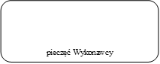

OŚWIADCZENIE

Oświadczamy, że oferowany przedmiot zamówienia – dostawa symulatora maszyn leśnych - spełnia deklarację zgodności WE oraz posiada oznakowanie „CE”.

............................. dnia ............................ ………………………………………
(pieczęć i podpis osoby uprawnionej do
składania oświadczeń woli w imieniu Wykonawcy)

